**Практическая работа №3**

Задание: Разработать UML-диаграмму - диаграмма последовательности. Отразить в ней не менее 2 актеров, не менее 4 линий жизни, синхронное и асинхронное сообщение, ответное сообщение, обратный вызов, фрагменты: alt, opt, par, break, loop.

Система онлайн-заказа еды:

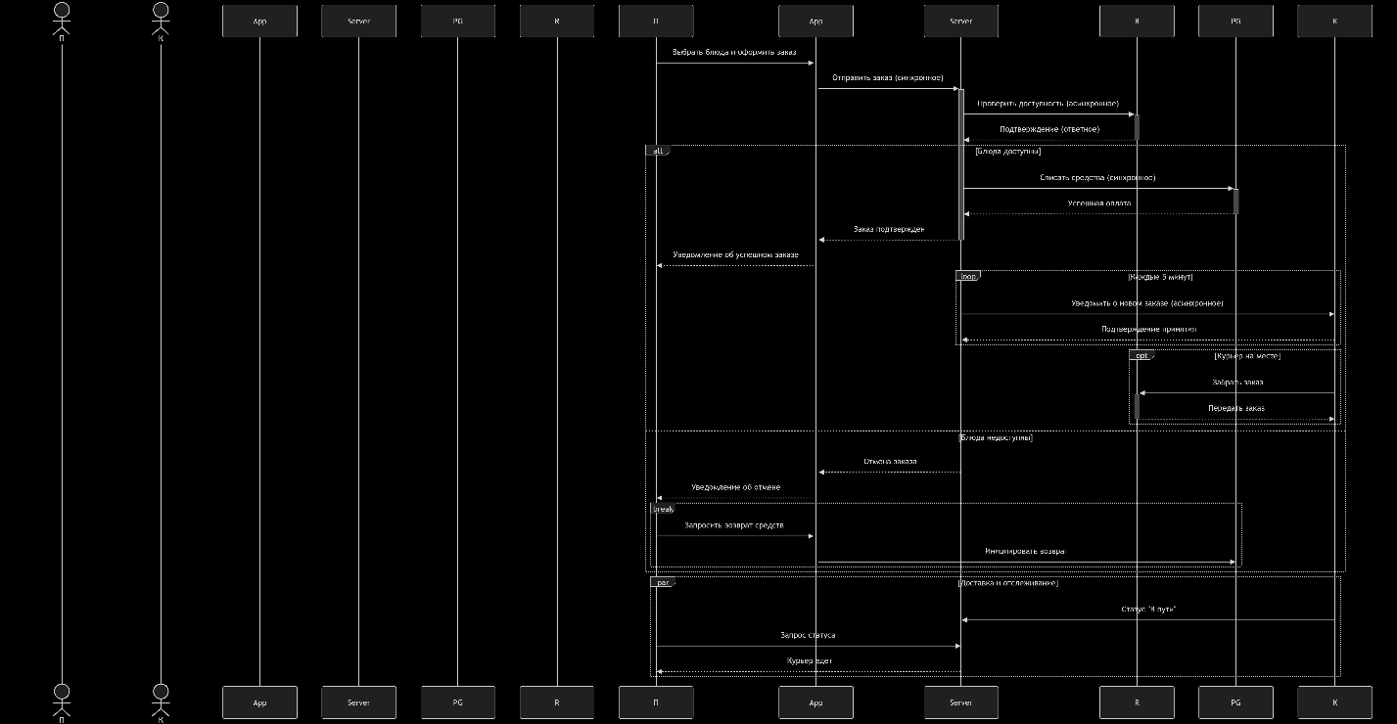

Объяснение элементов:

* Актеры: Покупатель и Курьер.
* Линии жизни: Приложение, Сервер, Платежный шлюз, Ресторан.
* Синхронное сообщение: Сервер -> Платежный шлюз: Списать средства (ожидает ответа).
* Асинхронное сообщение: Сервер -> Курьер: Уведомить о заказе (без ожидания). Ответное сообщение: Ресторан --> Сервер: Подтверждение.
* Обратный вызов: После оплаты сервер уведомляет Приложение.

Фрагменты: alt — проверка доступности блюд.

* opt — курьер забирает заказ (опциональное действие).
* par — параллельные процессы доставки и отслеживания.
* break — отмена заказа и возврат средств.
* loop — периодические уведомления курьеру.